Name | Datum | SUPRA – Wetter  UE 8, AB 8.1
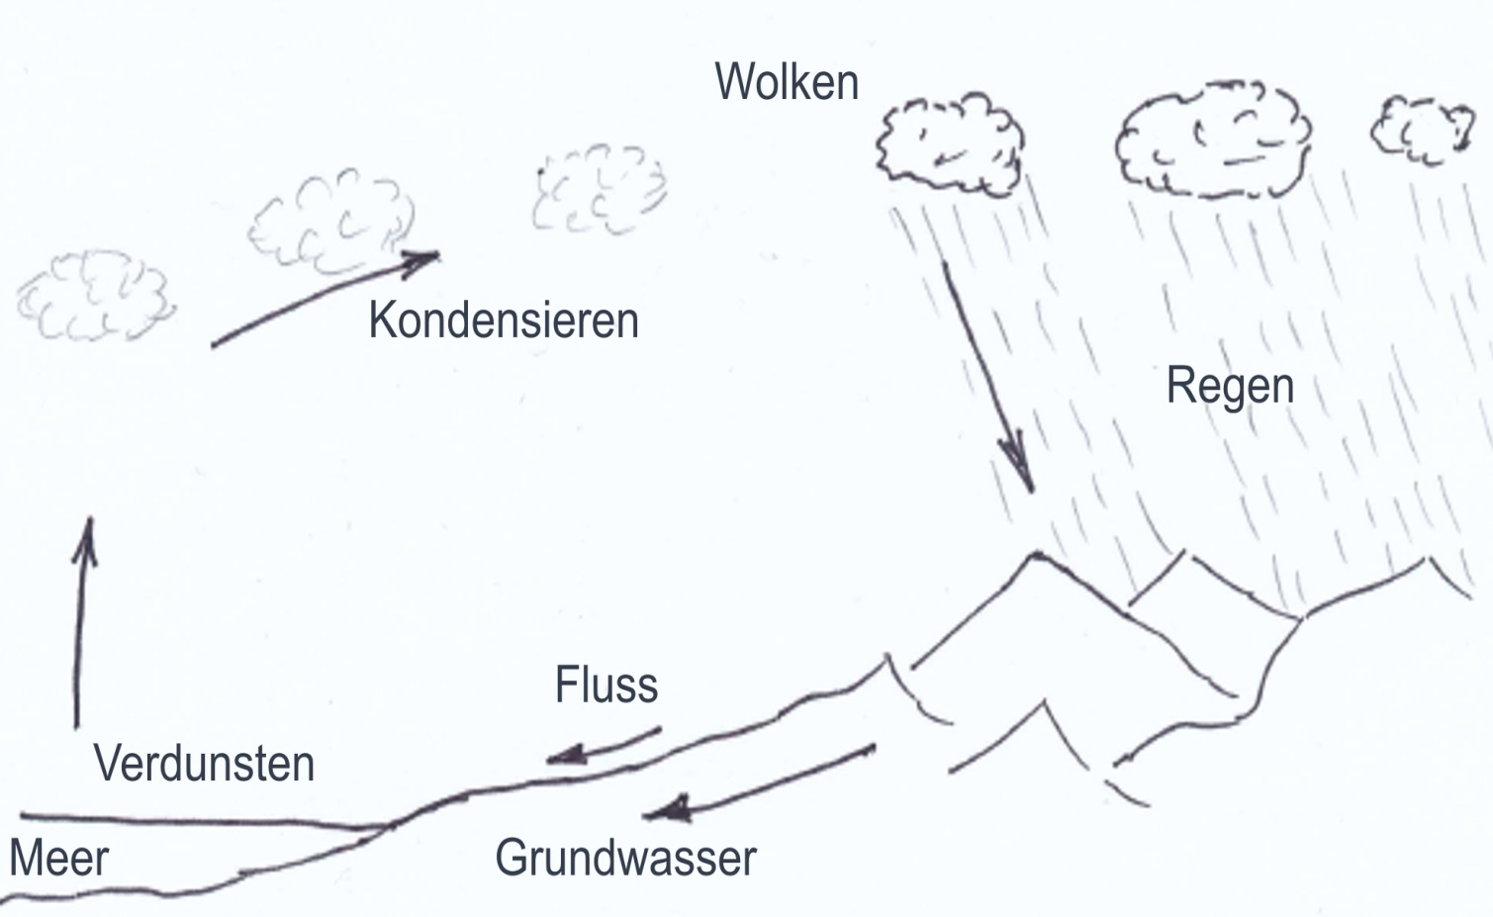

1 | Die Sonne erwärmt das Wasser in den Bächen, Flüssen, Seen und Meeren. Auch vom Boden verdunstet Wasser. Jeden Tag steigen viele Millionen Liter Wasser in Form von Wasserdampf auf.
2 | Die wasserdampfreiche Luft steigt mit der warmen Luft nach oben. In der Höhe wird es kälter. Die Luft kann nicht mehr so viel Wasserdampf speichern. Dadurch bilden sich Wassertröpfchen (Kondensation). Dies können wir als Wolke sehen.
3 | Die Wassertröpfchen der Wolken steigen noch höher. Da sich einzelne Tröpfchen zu größeren Tröpfchen verbinden, werden sie schwerer und können nicht mehr in der Luft schweben.
4 | Die Tropfen fallen schließlich als Regen (Niederschlag) auf die Erde.
5 | Das Regenwasser füllt die Bäche, Flüsse, Seen und schließlich die Meere. Ein Teil versickert im Boden und füllt das Grundwasser auf, das an einigen Stellen als Quelle wieder zum Vorschein kommt.  Der Kreislauf beginnt von vorn.
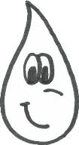
Ordne die Zahlen aus der Tabelle den Kreisen zu. So erkennst du, welchen Ablauf der Wasserkreislauf hat.

